Белорусско-Российский университет принял участие в ярмарке инновационных разработок «Роботизация и мехатроника»

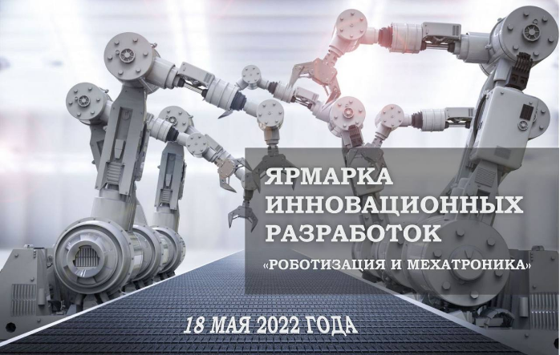

Белорусско-Российский университет принял участие в ярмарке инновационных разработок «Роботизация и мехатроника», которая проходила 18 мая 2022 г. на базе Научно-технологического парка БНТУ «Политехник» (г. Минск). Организационно-техническое обеспечение проведения ярмарки осуществляло государственное учреждение «Белорусский институт системного анализа и информационного обеспечения научно-технической сферы».
Белорусско-Российский университет представил инженер-программист кафедры «Технология машиностроения» Шарапов В.Ю. с проектом «Лабораторные стенды на базе промышленных компонентов».

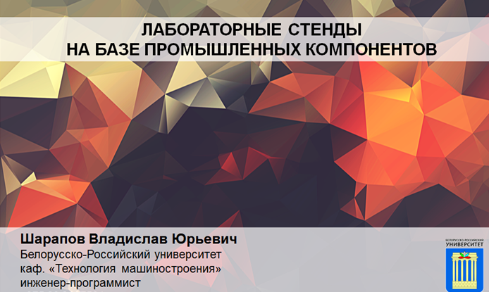
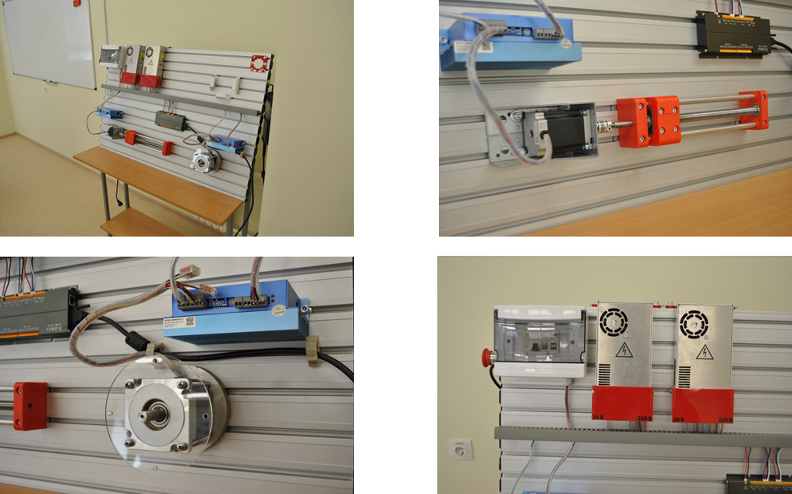

Ярмарка проходила в гибридном (офлайн и онлайн) формате. Разработки были представлены в виде демонстрационных образцов и были доступны для демонстрации.
Ярмарка инновационных разработок «Роботизация и мехатроника» стала площадкой для укрепления партнерских отношений между белорусскими, российскими и другими зарубежными участниками развития инвестиционных проектов.

